ГОСУДАРСТВЕННЫЙ СТАНДАРТ СОЮЗА ССР
РЕЗЬБА КОНИЧЕСКАЯ ДЮЙМОВАЯ
С УГЛОМ ПРОФИЛЯ 60°
ГОСТ 6111-52
ГОСУДАРСТВЕННЫЙ КОМИТЕТ СССР ПО СТАНДАРТАМ
Москва
ГОСУДАРСТВЕННЫЙ СТАНДАРТ СОЮЗА ССР
РЕЗЬБА КОНИЧЕСКАЯ ДЮЙМОВАЯ  С УГЛОМ ПРОФИЛЯ 60° | ГОСТ  6111-52*  Взамен  ОСТ 20010-38
Утвержден Управлением по стандартизации при Совете Министров Союза ССР 10 января 1952 г. Срок введения установлен
с 01.10.52
Проверен в 1984 г.
Несоблюдение стандарта преследуется по закону
Настоящий стандарт распространяется на резьбовые соединения топливных, масляных, водяных и воздушных трубопроводов машин и станков.
Примечание.
1. В трубопроводах из стальных водо-газопроводных труб по ГОСТ 3262-75 соединения с конической резьбой должны выполняться по ГОСТ 6211-81.
2. (Исключен, Изм. № 2).

I. РАЗМЕРЫ
1. Профиль и размеры конической дюймовой резьбы с углом профиля 60° должны соответствовать черт. 1 и табл. 1.

Таблица 1
Обозначение, размера резьбы | Число ниток на 1′′ | Размер в мм
 |  | Шаг резьбы | Длина резьбы |  | диаметр резьбы в основной плоскости |  |  | Внутренний диаметр резьбы у торца трубы | Рабочая высота витка
 |  |  | рабочая | от торца трубы до основной плоскости
 |  |  |  |  | средний | наружный | внутренний
дюймы | n | Р | l₁ | l₂ | d₂=D₂ | d=D | d₁=D₁ | d_{T} | H
¹/₁₆ | 27 | 0,941 | 6,5 | 4,064 | 7,142 | 7,895 | 6,389 | 6,135 | 0,753
¹/₈ | 27 | 0,941 | 7,0 | 4,572 | 9,519 | 10,272 | 8,766 | 8,480 | 0,753
¼ | 18 | 1,411 | 9,5 | 5,080 | 12,443 | 13,572 | 11,314 | 10,997 | 1,129
³/₈ | 18 | 1,411 | 10,5 | 6,096 | 15,926 | 17,055 | 14,797 | 14,416 | 1,129
½ | 14 | 1,814 | 13,5 | 8,128 | 19,772 | 21,223 | 18,321 | 17,813 | 1,451
¾ | 14 | 1,814 | 14,0 | 8,611 | 25,117 | 26,568 | 23,666 | 23,128 | 1,451
1 | 11½ | 2,209 | 17,5 | 10,160 | 31,461 | 33,228 | 29,694 | 29,059 | 1,767
1¼ | 11½ | 2,209 | 18,0 | 10,668 | 40,218 | 41,985 | 38,451 | 37,784 | 1,767
1½ | 11½ | 2,209 | 18,5 | 10,668 | 46,287 | 48,054 | 44,520 | 43,853 | 1,767
2 | 11½ | 2,209 | 19,0 | 11,074 | 58,325 | 60,092 | 56,558 | 55,866 | 1,767
Примечания:
1. При свинчивании без натяга трубы и муфты с номинальными размерами резьбы основная плоскость резьбы трубы совпадает с торцом муфты.
2. Размер d_{T} справочный.
3. Вместо резьбы ¹/₁₆′′ допускается применять резьбу М6×1 коническую по ГОСТ 19853-74.
4. Число витков с полным профилем в резьбовом сопряжении не должно быть менее двух.
5. Допускается уменьшать размер l₂ (расстояние от основной плоскости до торца трубы), при этом должно быть соблюдено требование п. 4 настоящего стандарта о разности размеров l₁-l₂.

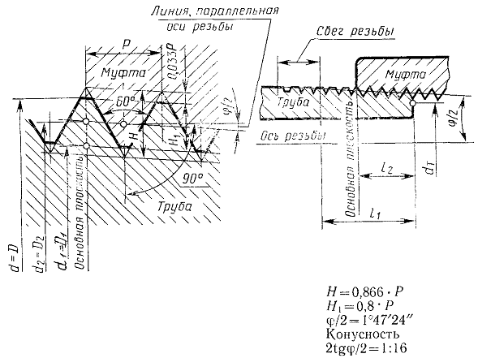
Черт. 1
Шаг резьбы измеряется параллельно оси резьбы.
Биссектриса угла профиля перпендикулярна к оси резьбы.
Условное обозначение конической резьбы 3/4′′:
К ³/₄′′ ГОСТ 6111-52
(Измененная редакция, Изм. № 2).

II. ДОПУСКИ
2. Резьба трубы (наружная резьба) проверяется по среднему диаметру резьбовым калибром-кольцом по ГОСТ 6485-69. Осевое смещение основной плоскости трубы Δl₂ (черт. 2) относительно номинального расположения не должно превышать ±Р (шаг резьбы).
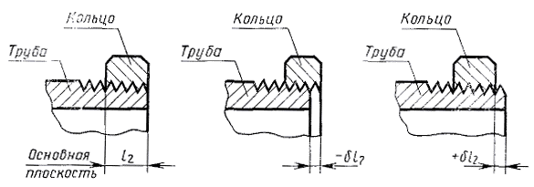
Черт. 2
(Измененная редакция, Изм. № 1, 2).
3. Резьба муфты (внутренняя резьба) проверяется по среднему диаметру резьбовым калибром-пробкой по ГОСТ 6485-69. Осевое смещение основной плоскости муфты Δl₂ (черт. 3) относительно номинального расположения не должно превышать ±Р (шаг резьбы).
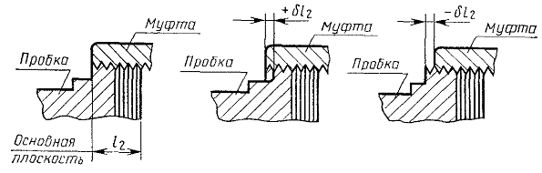
Черт. 3
(Измененная редакция, Изм. № 1, 2).
4. Разность размеров l₁-l₂ должна быть не менее разности указанных в табл. 1 номинальных размеров l₁ и l₂.
5. Отклонение расстояний вершин и впадин резьбы трубки и муфты от линии среднего диаметра резьбы (δh₁ и δh₂ по черт. 4) не должны превышать:
Таблица 2
Обозначение размера резьбы | h₁=h₂=¹/₂H₁ | δh₁=δh₂
 | мм
¹/₁₆ и ¹/₈′′ | 0,3765 | -0,045
¹/₄ и ³/₈′′ | 0,5645 | -0,065
¹/₂ и ¾′′ | 0,7255 | -0,085
1 - 2′′ | 0,8835 | -0,085
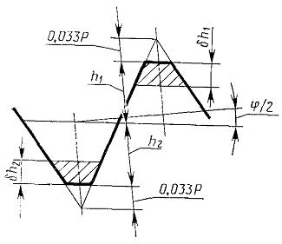
Черт. 4
(Измененная редакция, Изм. № 2).
6. Отклонения половины угла профиля, угла уклона (ϕ/2) и отклонение по шагу резьбы (отклонения расстояний между любыми витками) не должны превышать:
Таблица 3
Обозначение размера резьбы дюймы | Предельное отклонение
 | половины угла профиля | угла уклона |  | по шагу резьбы
 |  | для наружной резьбы | для внутренней резьбы | на длине до 10 мм | на длине св. 10 мм
 |  |  |  | мм
¹/₁₆ и ¹/₈′′ | ±1° | +12′ | -12′ | ±0,02 | ±0,04
 |  | -6′ | +6′
¹/₄ - 2′′ | ±45′ | +10′ | -10′
 |  | -5′ | +5′
(Измененная редакция, Изм. № 1, 2).

